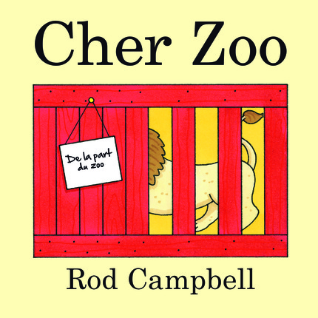**Cher Zoo : une lecture sans risques**

**Rod Campbell** (traduit de l'anglais par Alice Bercker)

Editions Zethel

9791095174011

24 pages

11 euros

Date de parution : 11/01/2016

*15 janvier 2016*

Best-seller anglais publié dans le monde entier et vendu à plus de 5 millions d'exemplaires, l'album pour les tous-petits, **Cher Zoo** de **Rod Campbell** (auteur jeunesse depuis plus de 30 ans) paraît en France pour la première fois et est publié chez **Zethel**, une nouvelle maison d'édition dédiée à la jeunesse.

24 pages colorées et épurées, très peu de texte, une phrase répétée à chaque page, comme un refrain de comptine et des languettes à soulever constituent l'essentiel de cet album, à la fois sobre et attirant, sans artifice ou presque, capable de capter spontanément l'attention du jeune lecteur et de procurer un plaisir immédiat de lecture.

Ce petit livre raconte à la 1ère personne, le récit d'un personnage qui écrit au zoo pour recevoir un animal. Et à chaque colis qu'il reçoit sous forme de caisse en bois, de panier ou de boîte en carton, il découvre un animal qui, au final, ne correspond pas vraiment à ses attentes (trop gros, trop grand, trop féroce, etc.) jusqu'au dernier, plus animal de compagnie que bête sauvage.

Interactif, l'enfant soulève des languettes pour découvrir ce qui se trouve derrière les différents contenants, ce livre, à l'aide d'un qualificatif (gros, grand, grognon, féroce, farceur…) permet de jouer à deviner quel animal est retenu enfermé et développe ainsi le langage de tous-petits, de façon ludique.

Des illustrations naïves et joyeuses, très simples offrent un plaisir immédiat à partager aisément qui garantissent une complicité entre l'enfant et l'adulte qui l'accompagne.

Sympathique, instructif et amusant, cet album est une valeur sûre de plus de 30 ans déjà. Donc, pour la fantaisie et l'originalité, il y a peut-être mieux à découvrir.

Finalement.

Cécile Pellerin

**Cher Zoo, Rod Campbell,** Alice Bercker**,** Editions Zethel**,** 9791095174011

Littérature jeunesse.